9 мая вся страна отмечала значимую дату в истории нашего народа!!! 70 - ти летие великой ПОБЕДЫ над немецко-фашистской Германией.
Наша школа приняла активное участие в этом мероприятии!!!
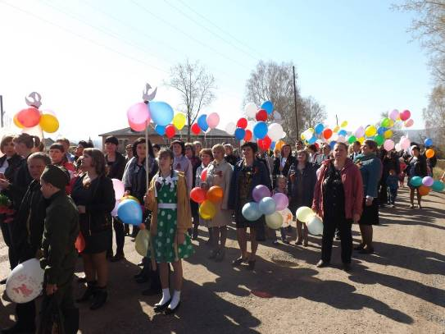

В празднично украшенной колонне шли дети и взрослые!

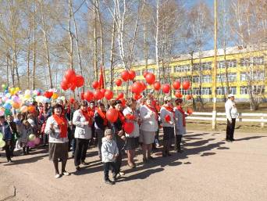
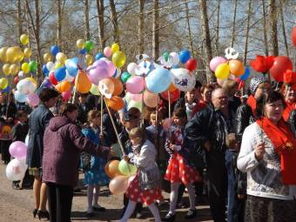

На торжественном митинге тепло приветствовали ветеранов ВОВ!

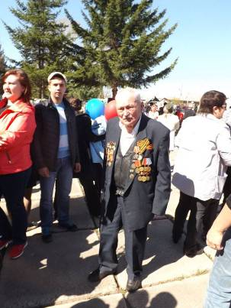
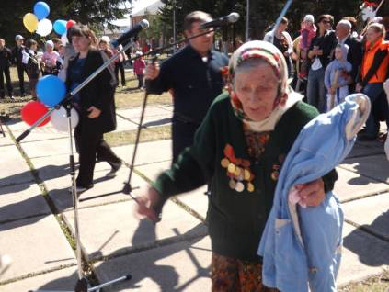

В честь празднования 70 летия ВЕЛИКОЙ ПОБЕДЫ, учителя трудового обучения ( Рыженко А.М., Кудрявцева Л.И., Танделян Т.Л. и Куркин Д.П.) оформили стенд «Памяти павших….»

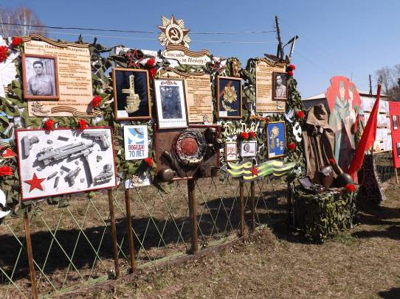

На стенде были представлены фото участников ВОВ, поделки детей (из соломки, вышивки и ассамбляж).

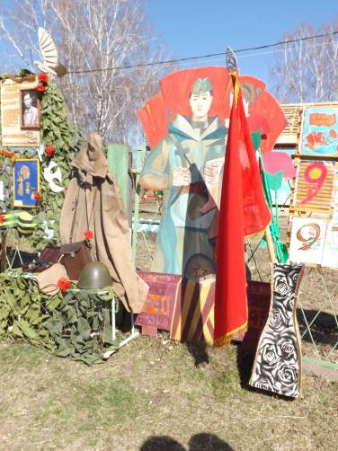
А так же экспозиция предметов военной тематики: плащ – палатка, каска и полевой телефон.
Библиотекарь нашей школы организовала выставку книг «И помнит мир спасенный» и выставка плакат « Художники о ВОВ».

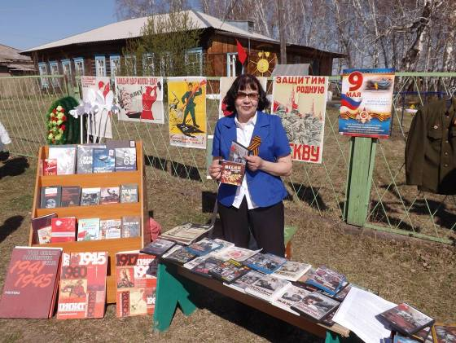

В честь живых и павших освободителей нашей Родной страны, был дан праздничный концерт!!! В котором воспитанники нашей школы приняли активное участие!!!
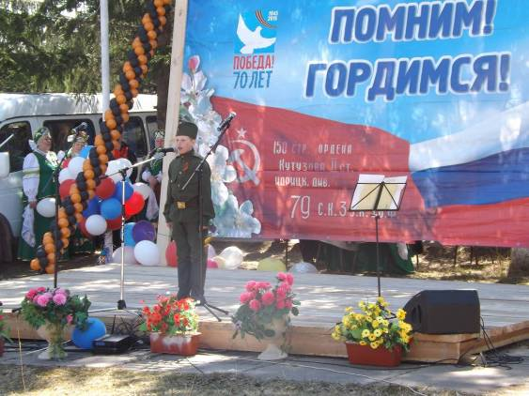

Поет дипломант районного конкурса «солдатской и военной песни Виктория», Таганов Антон – «Победитель».

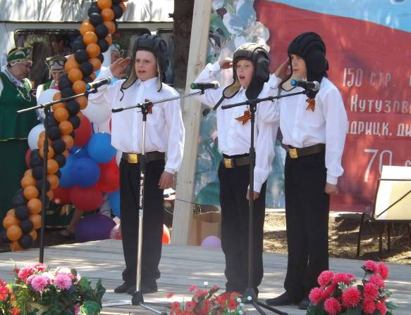
Вокальная группа «Радуга» исполняет попурри песен военных лет.
Три танкиста ………

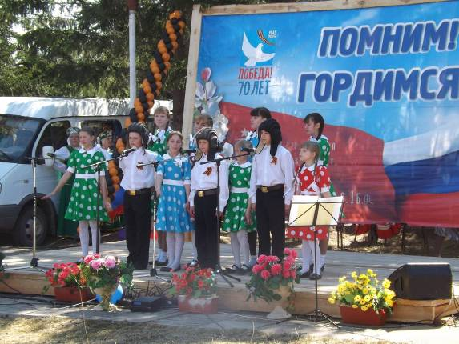
Катюша……

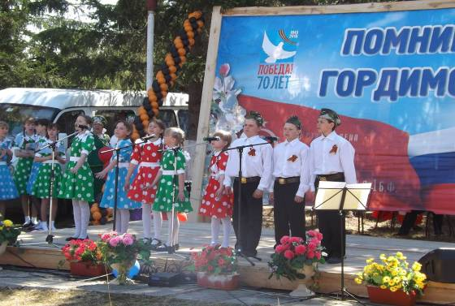
Прадедушка ……..

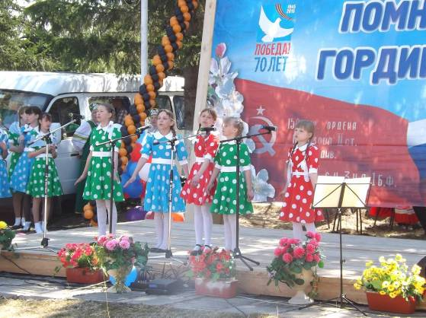
Ах, эти тучи в голубом…….

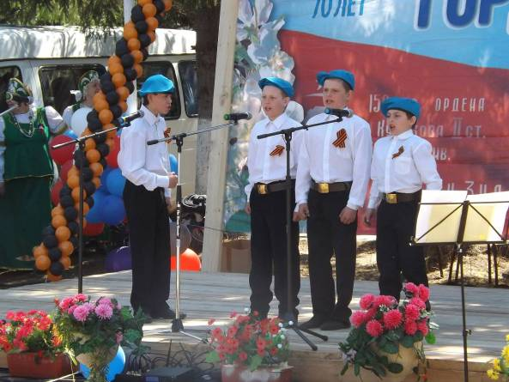
Десантники ………..
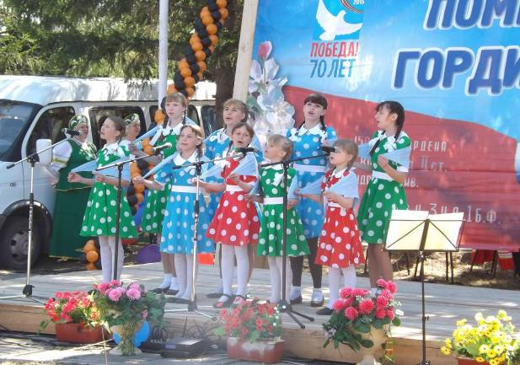

Синий платочек …….

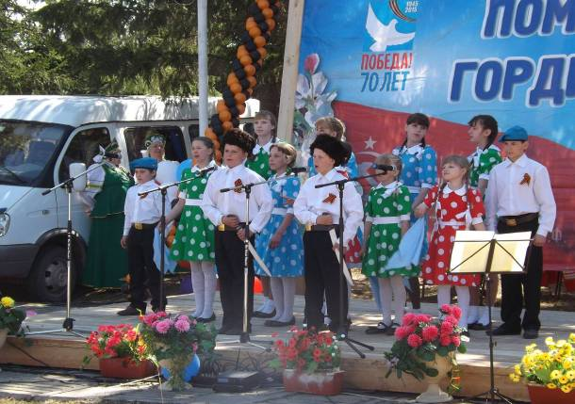
Казаки …….
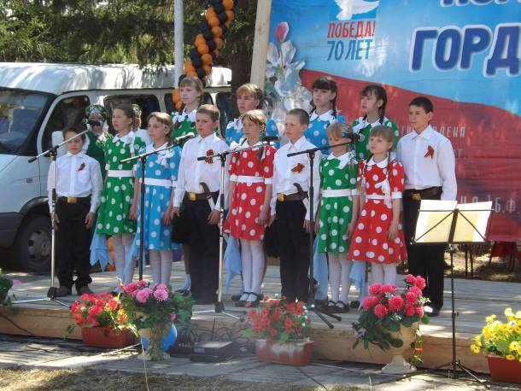
О той войне ……

Односельчане очень тепло принимали наших детей!!! Долго не смолкали аплодисменты после каждого номера!!!

